**Spørgeskema. Musik.**

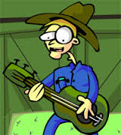

1. Beskriv hvor meget musik betyder for dig, og hvorfor du har valgt faget:
2. Kan du læse noder? Akkorder? Osv………………………Forklar:
3. Hvad har du af ønsker til faget? Og er der bestemte emner der interesserer dig?
4. Kan du lide at synge? Forklar:
5. Har du fået sangundervisning? Eller gået til kor? Eller sunget på efterskole…?
6. Spiller du på et instrument? I så fald da, hvilket? Har du fået undervisning? Hvor lang tid..?
7. Hvad kan du lide at lytte på/din yndlingsmusik – og hvorfor?

